Presseinformation!

 Konzert-Picknick am 3. September am Stiegl-Gut Wildshut
➲ Philharmonie Salzburg unter der Leitung von Elisabeth Fuchs & Solisten
➲ Open-Air-Konzert mit buntem Musikprogramm für die ganze Familie

Konzert-Picknick am Stiegl-Gut Wildshut:
Musikalischer Sommerausklang für die ganze Familie

Bereits zum siebten Mal lädt das Stiegl-Gut Wildshut zum unkonventionellen Konzerterlebnis auf der Picknickdecke. Dazu spielt die Philharmonie Salzburg unter der Leitung von Elisabeth Fuchs ein buntes Potpourri aus Klassik und Unterhaltungsmusik und sorgt für einen Ohrenschmaus der Extraklasse! Heuer findet das Konzert-Picknick am Samstag, 3. September, ab 14 Uhr statt.

Es hat bereits Tradition, das Konzert-Picknick am Biergut in Wildshut. Elisabeth Fuchs, künstlerische Leiterin und Dirigentin der Philharmonie Salzburg, hat auch diesmal wieder ein abwechslungsreiches Programm für ein besonderes Konzerterlebnis zusammengestellt. Großes Plus: Die kleinen BesucherInnen müssen nicht stillsitzen, sondern können sich während des Konzerts frei bewegen.
Das Programm
Eröffnet wird wie üblich mit dem Familienkonzert – heuer mit dem Klassiker „Die vier Jahreszeiten“ von Antonio Vivaldi. Danach stehen beim „Best of Romantik“ junge Talente im Mittelpunkt: Gemeinsam mit dem Orchester spielen Lena Maria Farkas (Solovioline), Chiara Sophie Gruber (Sologitarre), Vincent Eder (Gesang & Gitarre) Werke von Edvard Grieg, Joaquín Rodrigo und Antonin Dvorak. Beim abschließenden Programmpunkt „Symphonic Rock“ lassen Sängerin Sharron Levy und das Orchester mit einem musikalischen Crossover den Konzert-Abend am Biergut stimmungsvoll ausklingen.

Genussvoll Kunst erleben
Natürlich ist auch für das leibliche Wohl der Konzertgäste bestens gesorgt. Zu den hausgemachten Bio-Köstlichkeiten aus dem „Kråmerladen“ schmecken die Wildshut Bierspezialitäten oder die gebraute Bio-Limonade „Wildshut Flüx“.

Karten gibt’s bei Ö-Ticket (www.oeticket.com), der Eintrittspreis von 5,- Euro beinhaltet einen Begrüßungsdrink. Die Veranstaltung findet bei jeder Witterung statt – bei Regen wird das Konzert ins „Moarhaus“ verlegt (hier ist die Besucherzahl auf max. 300 Personen limitiert, für die restlichen Tickets wird der Kaufpreis rückerstattet). Infos unter: www.biergut.at/Veranstaltungen

Mit der Lokalbahn Salzburg kann man umweltfreundlich und bequem anreisen: Die barrierefreie Lokalbahn-Haltestelle „Gut Wildshut“ in unmittelbarer Nähe zum Biergut wird im Stundentakt angefahren. (Fahrplan beachten: Aufgrund derzeit laufender Bauarbeiten bei der Lokalbahn wird eine Teilstrecke als Schienenersatzverkehr geführt.)

Termin, Daten und Eintritt
Konzert-Picknick in Wildshut
Samstag, 3. September 2022
Beginn: 14.30 Uhr (Einlass ab 14 Uhr)

Programm
14.30 – 15.30 Uhr: Familienkonzert - Antonio Vivaldi, „Die vier Jahreszeiten“
16.15 – 17.45 Uhr: „Best of Romantik“- (E. GRIEG · Morgenstimmung aus der Peer Gynt Suite Nr. 1, op. 46 // J. RODRIGO · Concierto de Aranjuez, 1. & 2. Satz // A. DVORAK · 9. Symphonie, e-Moll, op. 95, Aus der Neuen Welt
18.30 – 19.45 Uhr: „Symphonic Rock” mit Sharron Levy (Gesang)

_______________________

Bildtext:

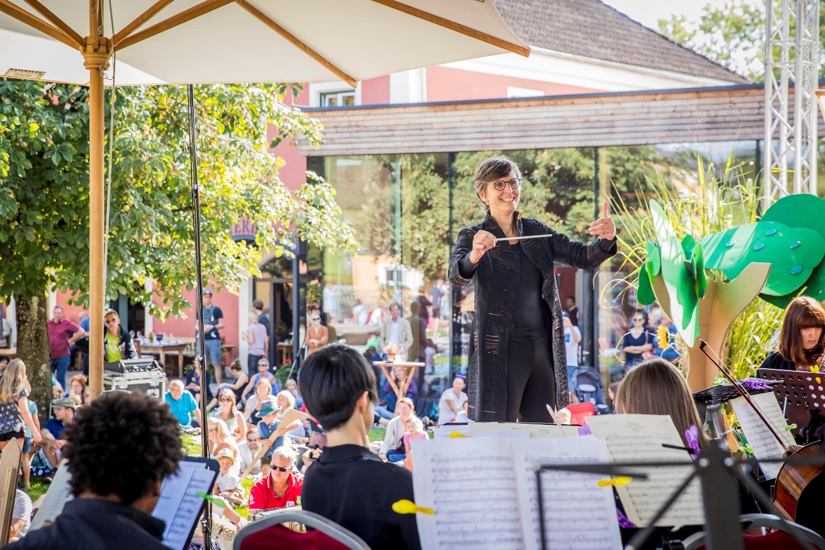

Pressebild: Das Konzert-Picknick am Stiegl-Gut Wildshut unter der Leitung von Elisabeth Fuchs findet heuer am Samstag, 3. September, statt.

Bildnachweis: Neumayr/Christian Leopold / Abdruck honorarfrei!

2022-08-25

Stiegl-Gut Wildshut, Wildshut 8, 5120 St. Pantaleon
Nähere Informationen rund um Veranstaltungen am Biergut gibt’s unter www.biergut.at, biergut@stiegl.at sowie telefonisch unter +43 (0)6277 64141

Rückfragen richten Sie bitte an:

Stiegl-Pressestelle, Mag. Angelika Spechtler,

PICKER PR – talk about taste, Tel: +43(0)662-841187-0, E-Mail: office@picker-pr.at

